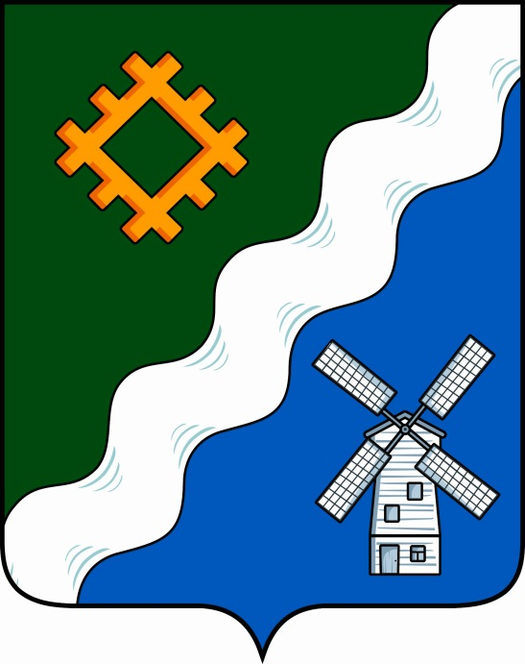

ИНФОРМАЦИОННЫЙ ВЕСТНИК
СОВЕТА И АДМИНИСТРАЦИИ СЕЛЬСКОГО ПОСЕЛЕНИЯ «ГУРЬЕВКА»

№ 12
октября 2025 г.
с. Гурьевка

СОДЕРЖАНИЕ

Раздел 1

НПА Совета сельского поселения «Гурьевка»

Содержание:

Раздел 1. Нормативные правовые акты Совета сельского поселения «Гурьевка»:
- решение № V-50-1 от 14.10.2025 «О внесении изменений в Решение Совета сельского поселения «Гурьевка» «О бюджете сельского поселения «Гурьевка» муниципального района «Прилузский» Республики Коми на 2025 год и плановый период 2026 и 2027 годов»;
- решение № V-50-2 от 14.10.2025 «О внесении изменений в решение Совета сельского поселения «Гурьевка» от 27 ноября 2023 года № V -28/3 «Об учреждении периодического печатного средства массовой информации- периодического печатного издания «Информационный вестник Совета и администрации сельского поселения «Гурьевка» муниципального района «Прилузский» Республики Коми».

Раздел 2. Нормативные правовые акты администрации сельского поселения «Гурьевка»:

.
Раздел 3. Иные официальные материалы

РАЗДЕЛ 1. Нормативные правовые акты Совета сельского поселения «Гурьевка»

РЕШЕНИЕ

от «14» октября 2025 года
№ V-50/1

О внесении изменений в Решение Совета сельского поселения «Гурьевка»
«О бюджете сельского поселения «Гурьевка» муниципального района «Прилузский» Республики Коми на 2025 год и плановый период 2026 и 2027 годов»

Совет сельского поселения «Гурьевка» решил:
Внести в решение Совета сельского поселения «Гурьевка» от 17.12.2024 года № V-42/1 «О бюджете сельского поселения «Гурьевка» муниципального района «Прилузский» Республики Коми на 2025 год и плановый период 2026 и 2027 годов» следующие изменения и дополнения:
- Ст. 1 изложить в следующей редакции:
Утвердить основные характеристики бюджета сельского поселения «Гурьевка» муниципального района «Прилузский» Республики Коми на 2025 год:
общий объем доходов в сумме 6809,89 тыс. рублей;
общий объем расходов в сумме 6989,86 тыс. рублей;
дефицит в сумме 179,97 тыс. рублей.
- Приложение № 1 к решению Совета сельского поселения от 17.12.2024 года № V-42/1 «О бюджете сельского поселения «Гурьевка» муниципального района «Прилузский» Республики Коми на 2025 год и плановый период 2026 и 2027 годов» изложить в редакции согласно приложению № 1 к настоящему решению.
Приложение № 2 к решению Совета сельского поселения от 17.12.2024 года № V-42/1 «О бюджете сельского поселения «Гурьевка» муниципального района «Прилузский» Республики Коми на 2025 год и плановый период 2026 и 2027 годов» изложить в редакции согласно приложению № 2 к настоящему решению.
Приложение № 3 к решению Совета сельского поселения от 17.12.2024 года № V-42/1 «О бюджете сельского поселения «Гурьевка» муниципального района «Прилузский» Республики Коми на 2025 год и плановый период 2026 и 2027 годов» изложить в редакции согласно приложению № 3 к настоящему решению.
- Настоящее решение вступает в силу с момента обнародования и распространяется на правоотношения, возникшие с 1 января 2025 года.
- Настоящее решение подлежит официальному опубликованию в «Информационном вестнике Совета и администрации сельского поселения «Гурьевка».

Глава сельского поселения «Гурьевка» М.А.Яценко

Пояснительная записка
по внесению изменений в бюджет сельского поселения «Гурьевка» муниципального района «Прилузский» Республики Коми
к решению Совета сельского поселения «Гурьевка»
от 14 октября 2025 г. № V- 50/1
Внесение изменений предусматривает уточнение доходной и расходной частей бюджета сельского поселения «Гурьевка» муниципального района «Прилузский» Республики Коми на 2025 год и плановый период 2026 и 2026 годов в связи с поступлением:
- доходы от реализации иного имущества, находящегося в собственности поселений, в части реализации основных средств по указанному имуществу + 50,00 тыс.руб.
- субвенции бюджетам сельских поселений на осуществление первичного воинского учета органами местного самоуправления поселений, муниципальных и городских округов +5,19 тыс.руб
- прочие безвозмездные поступления в бюджеты сельских поселений + 15,00 руб.
Доходы увеличиваются за счет:
925 1 14 02053 10 0000 410 + 50,00 тыс.руб.
925 2 02 35118 10 0000 150 + 5,19 тыс.руб.
925 2 02 49999 10 0000 150 +50,00 тыс.руб.
925 2 07 05030 10 0000 150 +15,0 тыс.руб.
Решением предлагается:
I. Расходную часть бюджета сельского поселения в 2025 году предлагается увеличить на 120,19 тыс. рублей, и расходы бюджета сельского поселения составят 120,19 тыс. рублей.
Предлагается внести изменения в бюджетные назначения в ряде непрограммных направлений деятельности.
Непрограммные направления деятельности увеличиваются на сумму 120,19 тыс. рублей, в т.ч. на 22,75 тыс. рублей увеличиваются расходы на выплаты персоналу в целях обеспечения выполнения функций государственными (муниципальными) органами, казенными учреждениями, органами управления государственными внебюджетными фондами, на 125,00 тыс.руб. на расходы на закупку товаров, работ и услуг для обеспечения государственных (муниципальных) нужд.
тыс.руб.
925-0104-9900092040-852 | +8,33
925-0104-9900092040-244 | +41,67
925-0104-9900051180-121 | +3,99
925-0104-9900051180-129 | +1,20
925-0801-9900094400-244 | +15,00
925-0503-9900096500-244 | +50,00

Изменение ассигнований по распорядителям средств бюджета сельского поселения «Гурьевка» муниципального района «Прилузский» составит в 2025 году:
тыс. рублей
Администрация сельского поселения «Гурьевка» | +120,19
Итого | +120,19

Учитывая изложенное, вносятся изменения в приложения 1,2,3 к решению Совета сельского поселения «Гурьевка» муниципального района «Прилузский» от 17 декабря 2024 года № V-42/1 «О бюджете сельского поселения «Гурьевка» муниципального района «Прилузский» Республики Коми на 2025 год и плановый период 2026 и 2027 годов».

Глава сельского поселения «Гурьевка» ____________________М.А.Яценко

РЕШЕНИЕ

от «14» октября 2025 года
№ V-50/2

О внесении изменений в решение Совета сельского поселения «Гурьевка» от 27 ноября 2023 года № V -28/3 «Об учреждении периодического печатного средства массовой информации- периодического печатного издания «Информационный вестник Совета и администрации сельского поселения «Гурьевка» муниципального района «Прилузский» Республики Коми»

Совет сельского поселения «Гурьевка» РЕШИЛ:
- Внести в решение Совета сельского поселения «Гурьевка» от 27 ноября 2023 года № V-28/3 «Об учреждении периодического печатного средства массовой информации- периодического печатного издания «Информационный вестник Совета и администрации сельского поселения «Гурьевка» муниципального района «Прилузский» Республики Коми» следующие изменения:
  - пункт 1 изложить в следующей редакции:
«1. Учредить в сельском поселении «Гурьевка» муниципального района «Прилузский» Республики Коми (далее – сельское поселение «Гурьевка») печатное средство массовой информации - периодическое печатное издание - бюллетень «Информационный вестник Совета и администрации сельского поселения «Гурьевка» муниципального района «Прилузский» Республики Коми», сокращенное название: «Информационный вестник Совета и администрации сельского поселения «Гурьевка» (далее – периодическое печатное издание) для официального опубликования муниципальных правовых актов, обсуждения проектов муниципальных правовых актов по вопросам местного значения, доведения до сведения жителей муниципального образования официальной информации о социально-экономическом и культурном развитии муниципального образования, о развитии его общественной инфраструктуры и иной официальной информации.».
2. Настоящее решение вступает в силу со дня его принятия и подлежит опубликованию в бюллетене "Информационный вестник Совета и администрации сельского поселения "Гурьевка".

Глава сельского поселения «Гурьевка» М.А.Яценко

Учредитель

Администрация сельского поселения «Гурьевк» муниципального района «Прилузский» Республики Коми

Главный редактор

Яценко Марина Алексеевна

Выпуск № 12, 17 октября 2025 г.

Тираж – 4 экземпляра

Адрес редакции

168164, Республика Коми, Прилузский район,
с. Гурьевка,
ул. Школьная, дом 9

Бесплатно

